數位教材製作軟體與學習管理系統規格書

PowerPoint 簡報可說是知識經過整理後所呈現的精華, 也是推動知識管理與製作數位教材的基礎, 但很可惜的, 簡報結束後通常只能留下 .ppt 檔案, 最重要的講解過程卻無法有效的保留, 造成日後參考時相當不便。

PowerCam (簡報暨螢幕錄影軟體) & XMS (學習與知識管理系統) 將提供您簡報錄影與知識管理前所未有的方便性與整合性。透過獨步全球的專利技術，透過 PowerCam 錄影軟體，在不改變簡報的習慣下將講解的過程錄製成數位教材 (包括演講者影像、聲音、講解畫面、滑鼠游標等)，並且在單一步驟上傳教材到 XMS (學習系統)，完成 Internet 上的分享。

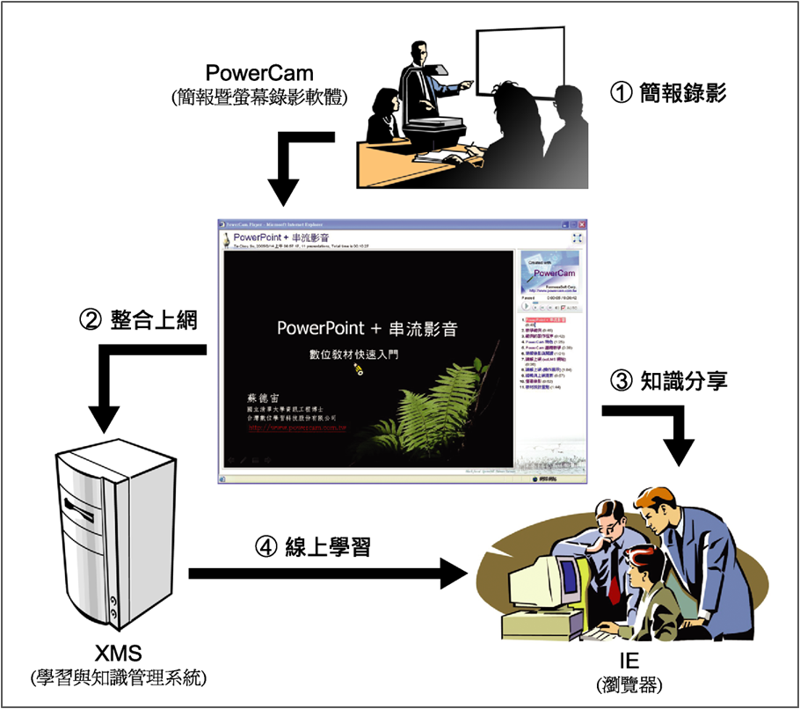

▓ PowerCam 軟體規格
1. 簡報錄影 (內嵌於 PowerPoint)
- 內建於 PowerPoint 軟體，透過單一按鈕 (簡報鈕或錄影鈕)，提供從特定頁面開始簡
報及同時錄影的功能，結束簡報則自動結束錄影
- 能同時錄製講師影像、聲音、講解畫面以及游標/畫筆的完整軌跡 (影像錄製需搭配 DV
或 WebCam)
- 繼續講解 (可從任意頁面) 則自動接在之前講解的後面 (事後可透過編輯調整位置)
- 自動建立講解資訊 (依據投影片的摘要資訊) 及段落標題 (依據投影片標題)
- 可針對不滿意的單張投影片講解重新錄製，無須全部重講，並可任意調動段落播放次序。
2. 螢幕錄影
- 可錄製 Windows 環境下的各式文件及軟體操作講解
- 錄影中切換至 PowerPoint 時，能自動偵測投影片換頁並建立段落索引，方便
PowerPoint 與其他文件或軟體操作的來回切換
- 支援螢幕繪圖功能，可於錄製過程中將游標切換成畫筆，進行繪圖或重點標記。(能錄
製完整軌跡)
- 支援線上白板功能，可於錄製時動態呼叫白板，補充講解。
- 自動整合每次的錄影，建立索引
3. 編輯功能
- 以投影片為基礎的編輯功能，提供調整順序、編輯標題、刪除、重錄等
- 可提供段落內編輯功能 (剪接、分割、合併)
- 可插入 video、網頁、Flash以及各式文件，提供閱讀者線上瀏覽或下載使用
- 提供段落的索引階層編排
- 匯入/匯出講解，方便整合不同時期錄影的內容
4. 教材瀏覽
- 錄製完成的教材，無須搭配串流伺服器，即可支援段落內任意點選播放
- 透過 IE 瀏覽器即可閱讀
- 錄製完的內容可以輸出成 Flash 或 mp3 格式閱讀
- 錄製的教材播放時，可依播放端解析度自動調整播放畫面，並可支援全螢幕播放
- 提供文字及縮圖兩種大綱檢閱模式，針對整合的其他文件 (video、Flash、網頁)，可自
行設定縮圖
5. 網站整合 (需搭配 XMS 系統)
- 透過整合於軟體的上傳功能，透過單一步驟即可將教材上傳
- 上傳時自動將教材標題、段落索引及相關描述資料，自動建立至網站，並完成分類
- 上傳時能與網站權限及教材分類整合，提供使用者可上傳的分類
6. 其它功能
- 錄製與剪輯不使用 Media Encoder/Player，以避免Media Player 版本更新之困擾
- 可於錄製後插入背景音樂 (可調音量)
- 符合 SCORM 1.2
- 可更換播放的版型及游標樣式
7. 軟體安裝及播放硬體需求
PowerCam 錄影 | Windows 2000 / XP / Vista 以上  Office 2000 / XP / 2003 / 2007 以上  記憶體 384 MB，硬碟空間 100 MB 以上  Pentium III 800MHz 或以上  音效裝置與麥克風  影像擷取裝置（選配）
播放端 | Windows 98 / 2000 / XP / Vista (98 需撘配 ie6 版本)  fsPlayer (第一次閱讀時自動下載並安裝)

■ XMS 學習與管理系統
以領先全球的技術與清晰、容易上手的使用介面，勇奪 2005 年經濟部工業局創新應用獎勵 特優，提供您全新的數位學習 (或知識管理) 體驗，由於導入的成本相當低且成效非常好，目前已廣泛應用於緯創資通、台大醫院、聯發科技等海內外子公司，產品規格說明如下:
1. 文件模組
- 文件儲存 (各式的文件)
- 分類
- 權限控管 (閱讀、上傳等權限，可針對單一帳號或帳號群組設定)
- 整理 (可整合系統內的文件、討論等資源，編輯成結構性的知識，如目錄等)
- 全文檢索 (含 doc, pdf, ppt, xls 等文件、附件內文檢索)
- 版本控制 (可同時存放、管理多個文件版本)
2. 課程模組
- 公告 (最新消息、課程描述等)
- 作業
- 測驗 (提供單選、複選、問答等題型，可自動選題、自動閱卷)
- 問卷 (問卷設計、結果報表)
- 班級管理 (自動計程相關權限)
- 題庫
- 整理 (可匯整系統內各種資源，引導學習)
3. 專案模組
- 工作、任務 (可追蹤、分類工作，並提供工作討論、紀錄)
- 行事曆 (以行事曆的模式檢視工作狀態、內容等)
- 文件、討論管理與關連性
- 精華 (可匯整執行過程中的內容，形成結案報告)
- 專案成員管理
- 工作日誌 (檢視所有成員的處理記錄)
- 工作報告 (依人員、期間，如週報、月報等，檢視工作處理狀態、內容，可輸出 excel)
- 甘特圖 (專案進度總覽)
4. 共享模組
- 單一帳號整合 (pop3 mail server 認證、web service 認證、LDAP 認證)
- 帳號漫遊，透過 XAS (Xms Authentication Server)，不需重覆登入不同的 XMS
- 支援 XCSP 資料交換協定，可整合、管理不同 XMS 之間願意分享的資料
- 支援 SCIP 上網協定，PowerCam 教材直接上傳功能
5. 其它
- 系統首頁設定
- 系統欄位設定 (包括 RSS, 連結等)
- context-sensitive 說明 (求助) 系統，並允許編輯求助文件
- 系統問卷
- 自動備份機制
- 自動電子郵件通知
- 附件管理、自動化的文件關聯
- 公告系統、討論社群
- 個人化網頁設計
- 閱讀紀錄追蹤、統計報表
- 帳號批次匯入，群組權限管理

